Model  Műszaki adatok |  | JW-50
Profil folyáshatár |  | σs≤250MPa
L-profil befelé | 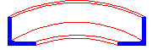 | Max. keresztmetszet | 45×45×5
L-profil befelé |  | Max. átmérő | 700mm
L-profil befelé |  | Min. keresztmetszet | 20×20×3
L-profil befelé |  | Min. átmérő | 400mm
L-profil kifelé | 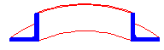 | Max. keresztmetszet | 50×50×6
L-profil kifelé |  | Min. átmérő | 700mm
L-profil kifelé |  | Min. keresztmetszet | 20×20×3
L-profil kifelé |  | Min. átmérő | 400mm
U-profil befelé | 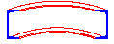 | Model | 5#
U-profil befelé |  | Min. átmérő | 560mm
U-profil kifelé | 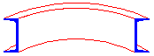 | Model | 8#
U-profil kifelé |  | Min. átmérő | 500mm
Laposacél állítva | 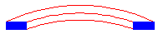 | Max. keresztmetszet | 50×12
Laposacél állítva |  | Min. átmérő | 500mm
Laposacél | 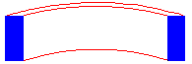 | Max. keresztmetszet | 100×18
Laposacél |  | Min. átmérő | 500mm
Köracél | 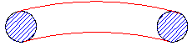 | Max. keresztmetszet | Φ30
Köracél |  | Min. átmérő | 450mm
Acélcső | 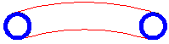 | Max. keresztmetszet | Φ42X3mm
Acélcső |  | Min. átmérő | 500mm
Standard görgő átmérője |  | 195mm
Hengerítési sebesség |  | 5.5m/perc
Alsó görgő állítási sebesség |  | 180～200mm/perc

